PLANO DE AULA
Aula 13 | Tempo estimado: 1 hora e 30 minutos | Web Intermediary
Tipo da atividade: Offline
Ferramenta(s): React e Postgresql

Conteúdos
- Queries e crud

Objetivos
- Criar Repositório e subir a aplicação online
- Entender como a Web funciona, o que é a Web e o que um backend faz.

Estratégias e atividades
- Hoje vamos consumir o novo endpoint do banco de dados relacional. Repare que agora nosso backend conversa com 2 bancos de dados diferentes, ou seja existem diferentes informações sendo processadas por diferentes solicitações:
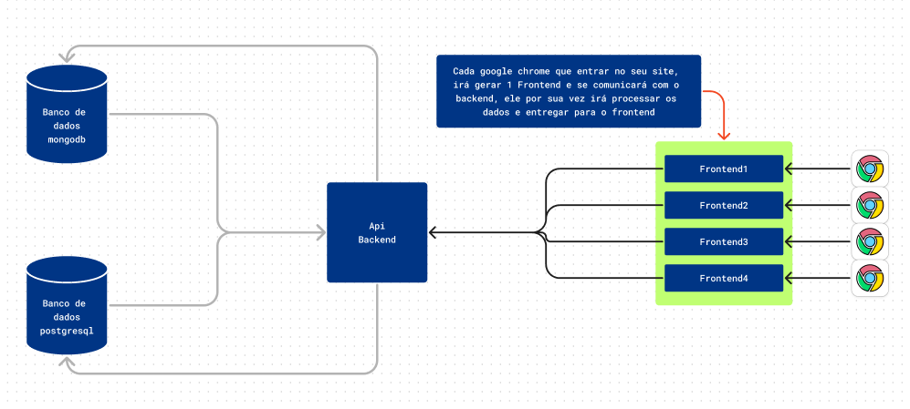
- Agora vamos começar a criar o crud do react.Iremos começar pelo get animes criando um hook, vamos adicionar uma descrição a ele dados, com isso vamos utilizar algo chamado jsdoc que faz com que o javascript tenha uma tipagem para auxiliar no desenvolvimento. Instalaremos o axios pra fazer os hooks:
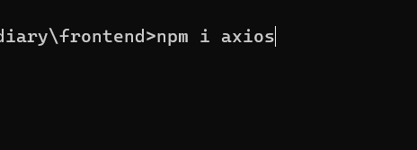
- Agora vamos criar os 4 os hooks: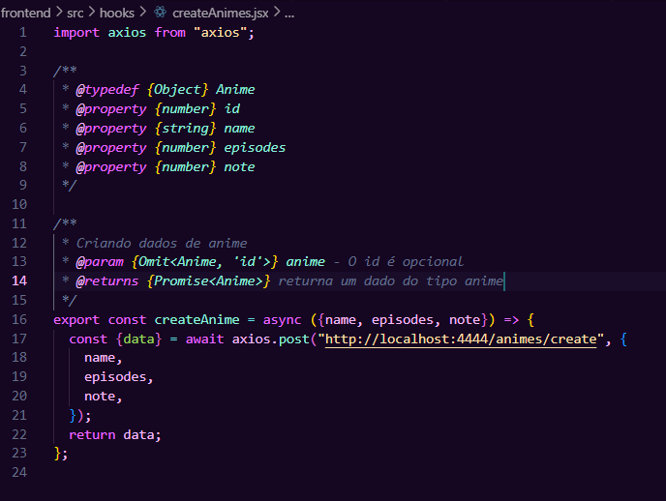
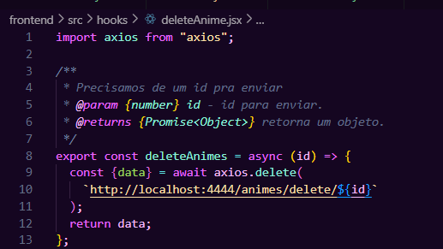
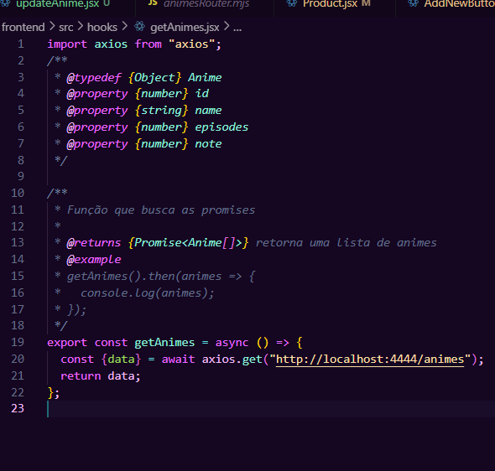
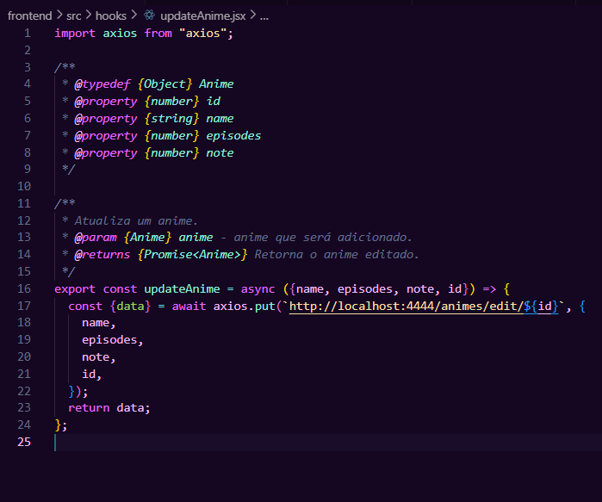
- Agora com os 4 hooks vamos criar uma tela e adicionar as rotas:
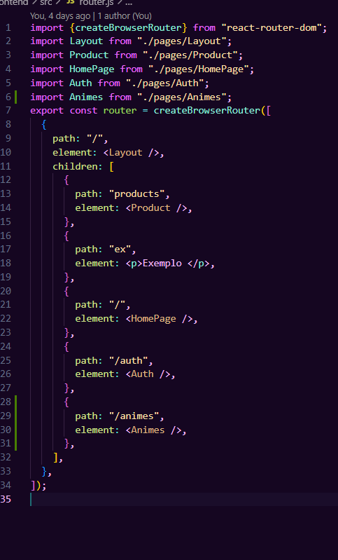
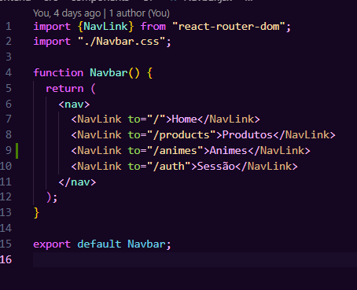
- Vamos também formatar o AddNewButton:
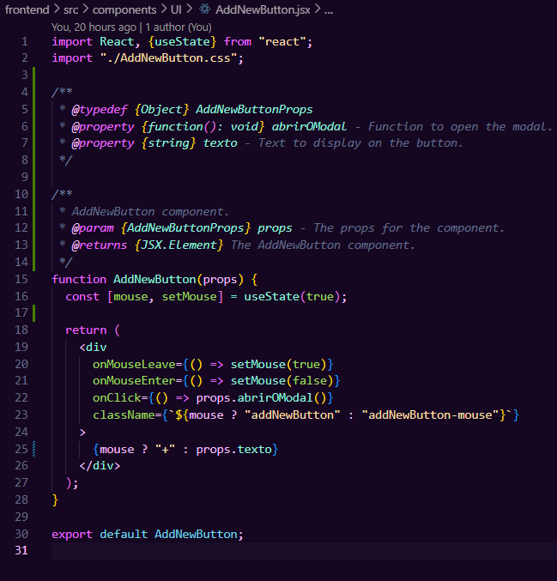
- No product.js precisamos mudar também o texto:
- Agora vamos criar um o modal do formulário para criar os animes :
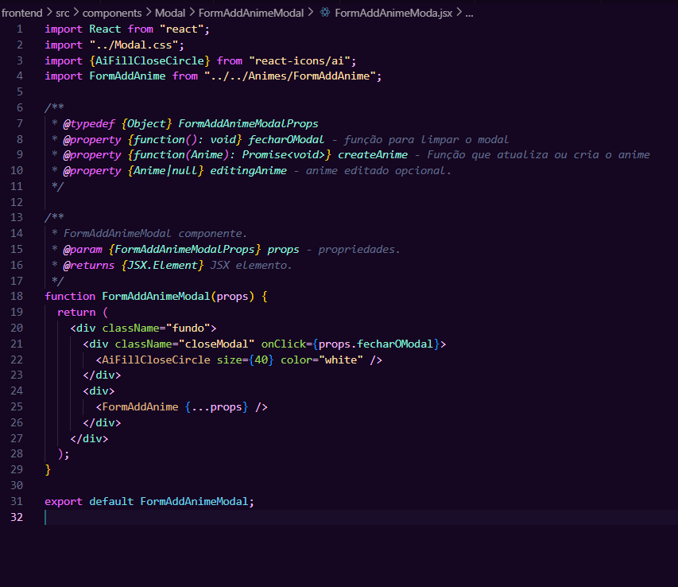
- Agora o formulário:
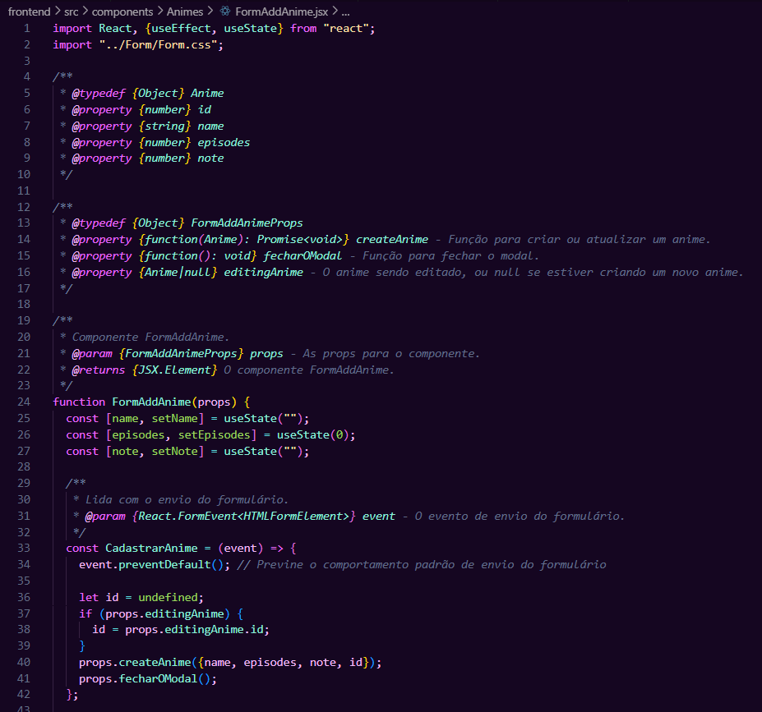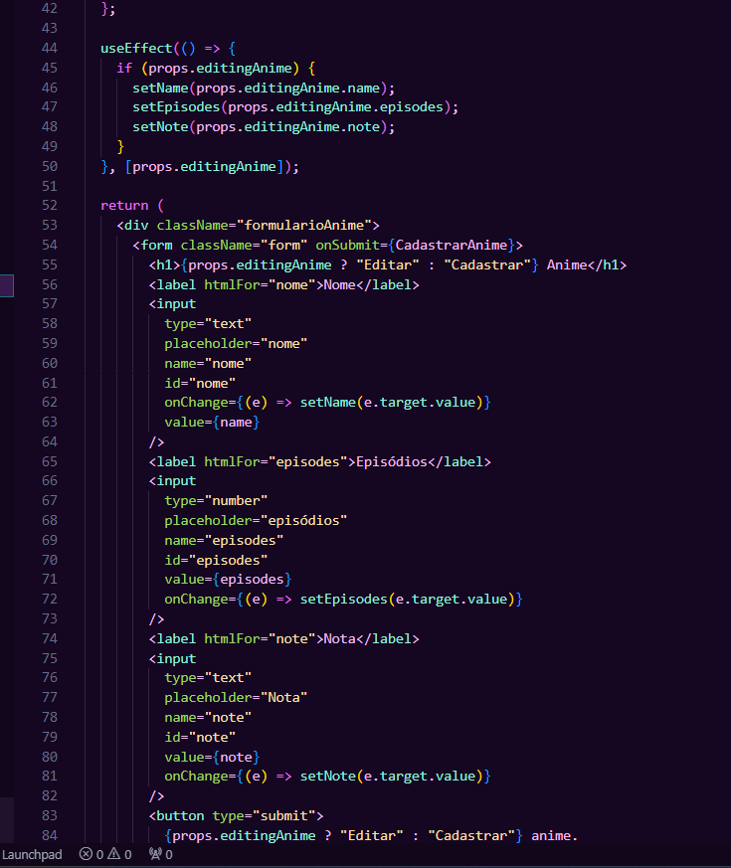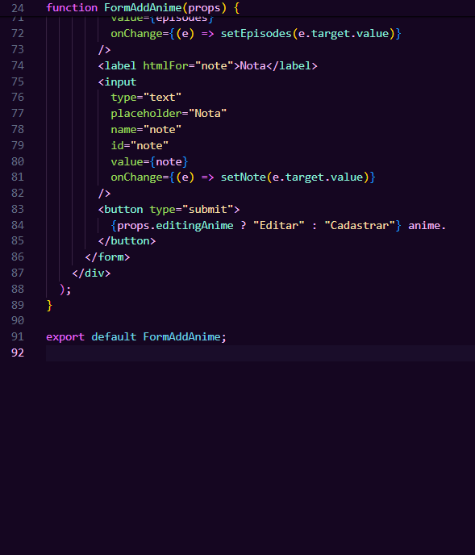
- A lista de animes:
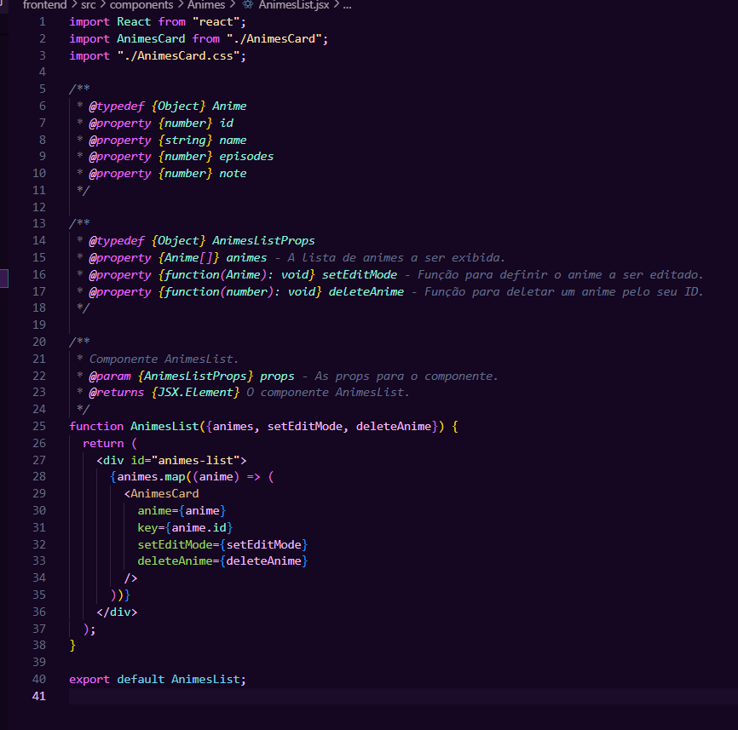
- E o card:
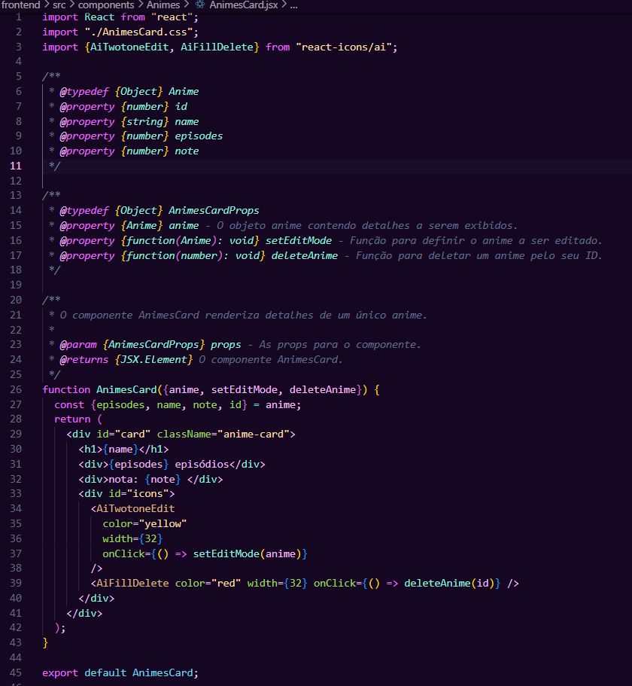
- Não podemos esquecer o css:
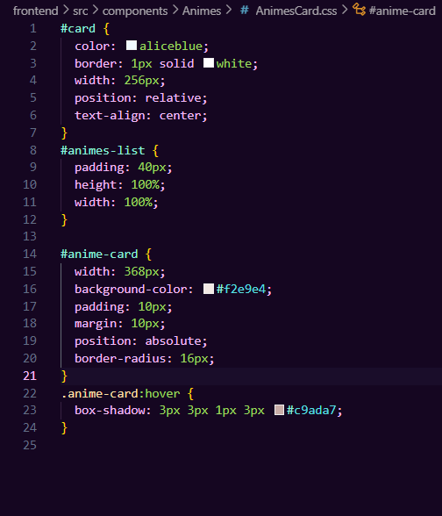
- Agora temos um crud funcional: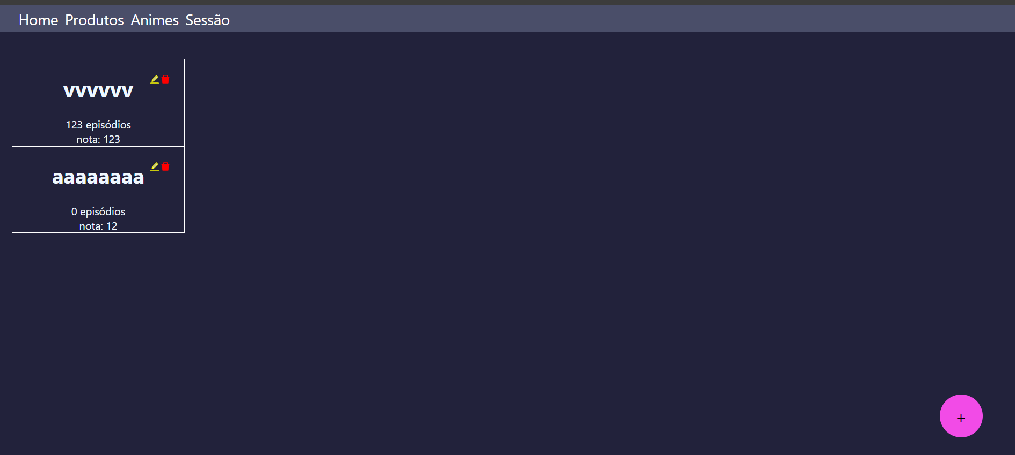

Recursos
- Git - Downloads
- Download Visual Studio Code - Mac, Linux, Windows

Observação
- Todos os arquivos de configuração já estão disponíveis e o código está no repositório da Mynds, existe um Github chamado GithubTutorial onde o professor pode entender 100% de todos os detalhes e configurações necessárias na ferramenta Git.
Tarefas
- Sem tarefa

